**1**









**2**

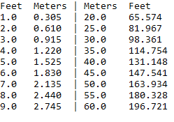

**3**

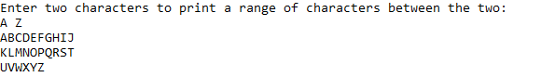

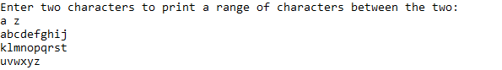

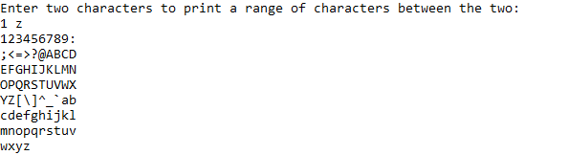

**4**

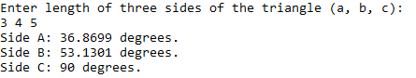

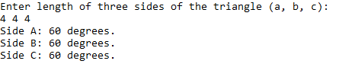

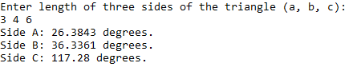

**5**

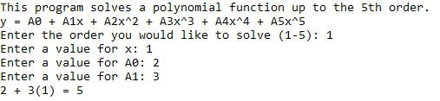

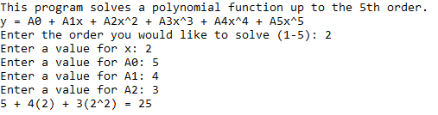

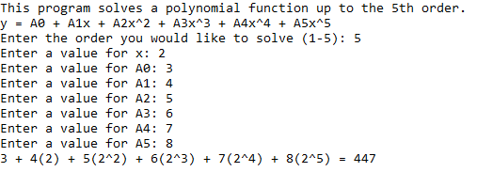

**5 (cont.)**

